Материально- техническое обеспечение, оснащение и оборудование  
 КГУ « Школа- лицея №6» г. Кокшетау.

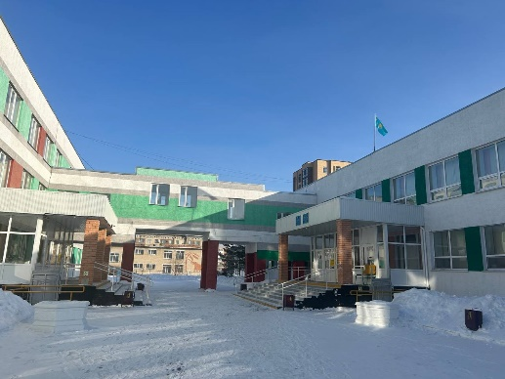 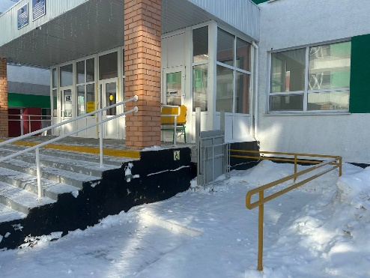

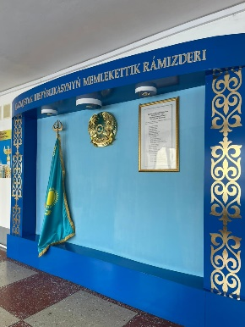 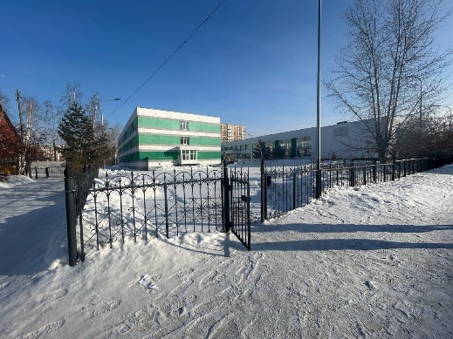

Современный учебный процесс невозможен без соответствующей материально- технической базы. Образовательный процесс осуществляется в двух корпусах: основное здание и пристройка. Общая площадь объекта основное здание 6014/3770,1 м2.

Основное здание, четырехэтажное типовое благоустроенное кирпичное здание постройки 1973 года. Общая площадь основного здания 6014,6

Пристройка, трехэтажное кирпичное здание 2020 года постройки.Общая площадь 3543/1368,1м2. Фактический адрес строений: г. Кокшетау, ул. Б.Ашимова, 191.

По периметру Школа- лицей №6 защищена устойчивым, металлическим, решетчатым ограждением. Высота ограждения 1,7метров. В ночное время территория школы по периметру освещается светильниками «MEGALIGHT» 150 Вт. в количестве 26 шт.

Территория Школы- лицея №6 благоустроена,озеленена деревьями и кустарниками.

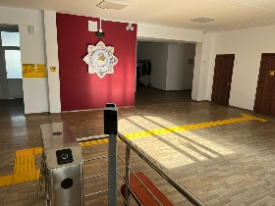 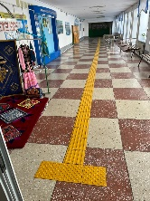 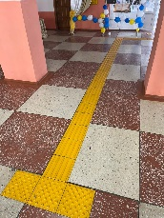 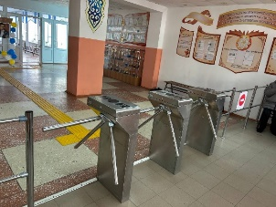 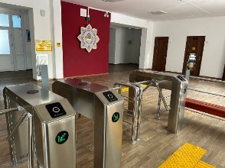

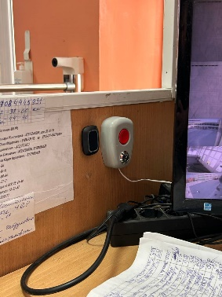 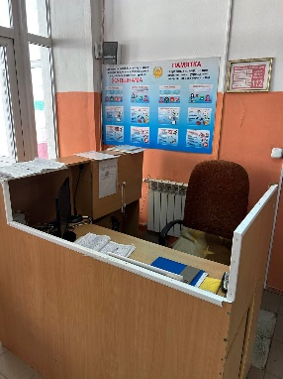 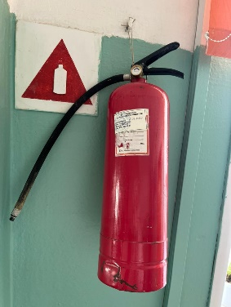

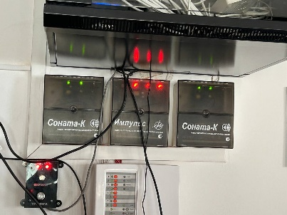 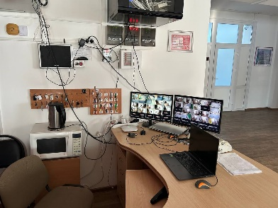 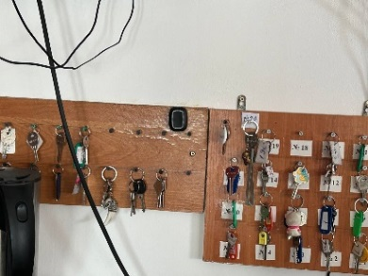

Перед входом в основное здание и здание пристройки установлены электроподъемники для маломобильных групп населения. Кнопка вызова и знак въезда, а на дверях таблички со шрифтом Брайля. Имеются тактильные полосы и туалеты для лиц с особыми образовательными потребностями. Также, в пристройке имеется лифт.

По обеспечению безопасности в холле 1 этажа основного здания и пристройки установлены турникеты. К новому 2024 учебному году было установлено: основное здание, 2 турникета пропускной системы « АlАqan Мекtep». Пристройка, 3 турникета «АlАqan Мекtep» (на сумму 1.750 000 тг). Также, в основном здании существует на входе карточная пропускная система «BIOMETRIC» в количестве з шт. В здании пристройки пропускная система «АlАqan Мекtep».

При входе в основное здание и здание пристройки расположен пост охраны, охранники следят за пропускной системой учащихся и сотрудников ТОО « Охранное агенство Кокше- Гарант» ( 8 275 464.96 тг. Постоянно в школе ведется работа по совершенствованию материально- технической базы с целью повышения антитеррористической безопасности и охраны учащихся и сотрудников. Система АПС ( Автоматическая пожарная сигнализация) поставщик « МИРАС», от лица которого выступает руководитель Оспанкулова К.К .( 112 000тг). Имеется тревожная кнопка с выходом на пульт ТОО « Охранное агенство Кокше- Гарант».Основное здание и здание пристройки оборудовано системой видеонаблюдения. Обслуживает фирма «ИП Шакенова». Установлено 66 камер видеонаблюдения на 2 здания: Основное здание, все 27 камер- аналоговые. Из них внутренние-17 шт., наружные-10 шт. Здание пристройки: все 39 камер- цифровые. Из них внутренние- 23 шт., наружные- 16 шт. Все 66 шт. камер видеонабдюдения подключены к ЦОУ.

Запасные выходы оборудованы засовами, комплект ключей находиться у охранников. Есть поэтажные планы эвакуации. Огнетушители в количестве 25 штук, были приобретены в 2008 году и установлены в основном здании. В пристройке установлены огнетушители в количестве 12 штук и приобретены в 2020 году. Огнетушители установлены по этажам , кабинетам, лестничным маршам.

Кабинет «Химия»

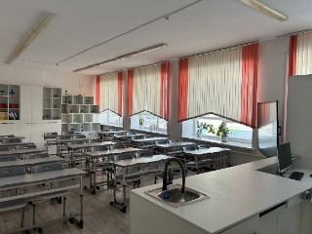 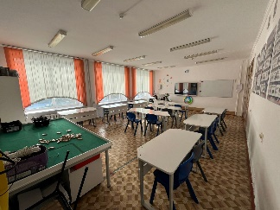 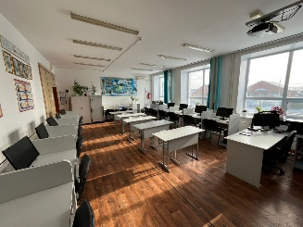

Кабинет «ЛМК»

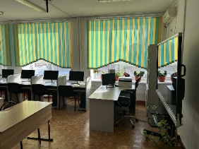 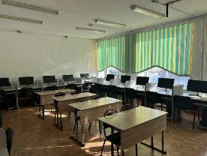

На первом этаже основного здания расположено 9 кабинетов, 2 гардероба для учеников, кабинет завучей по воспитательной работе, 2 спортивных зала, столовая , 2 кабинета трудов, 1 кабинет технологии. Также, есть кабинет Заместителя директора по Административно хозяйственной работе и комната для технического персонала.

На втором этаже основного здания находиться предметные кабинеты такие как: № 201 кабинет робототехники 49,2м2 интерактивная панель, 1ПК принтер МФУ, 1 роутер,15 нетбуков; кабинет № 202 имеется: интерактивная доска, 17ПК, принтер МФУ, роутер 1шт. № 208, 404 также каб.ЛМК 143 м2, кабинет № 203 кабинет математики 47,5 м2, №204, 302 кабинет биологии 47,5 м2, № 205 кабинет каз.яз и литер 46,8 м2, №206 кабинет русского языка и литер. 46,8м2, №207 кабинет информатики 46,8 м2, № 207 кабинет информатики 46,8м2 в кабинете имеется 1 модем, интерактивный проектор, 15 шт. нетбуков, принтер. № 208 кабинет ЛМК имеется: интерактивная доска, проектор, принтер МФУ, 15 ПК. №209 кабинет английского языка 55,0м2, № 210 кабинет НВТП 46,9м2, №211 кабинет химии 63,2м2. Кабинет новой модефикации 2024 года. В нем имеется: Интерактивная панель, моноблок, шкаф вытяжной в количестве 1 шт., стеллаж 1шт., стенд информационный комбинированный 7 шт., набор принадлежностей для монтажа простейших лабораторных приборов по химии 10 шт., портреты ученых химиков 6 шт., набор для составления молекул.( 8 023 000 тг).

На третьем этаже есть также предметные кабинеты: №301 кабинет географии 50,3м2, №303 кабинет математики 48, №303 кабинет математики 48,3м2, №304 кабинет английского языка 46,2м2, №305 кабинет физики 46,7м2, №306 кабинет географии 46,4м2, №307, 401кабинет истории 97,0м2, №308 кабинет математики- информатики 49, 6м2, № 402 кабинет математики-информатики 47,1м2, № 403 кабинет физики 47,1м2, №405 кабинет русского языка и литер.46,0м2, №406 кабинет каз.яз и литер. 47,7м2, №407 кабинет каз.яз и литер. 50,0м2, №408 кабинет каз.яз и литер.46,6м2, №408 кабинет каз.яз и литер.46,6м2. Пристройка кабинеты №1-№19- 1228м2.

Кабинет «STEM»

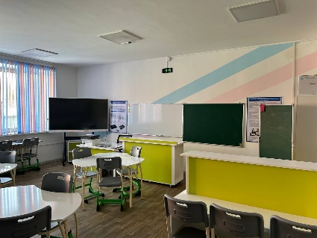 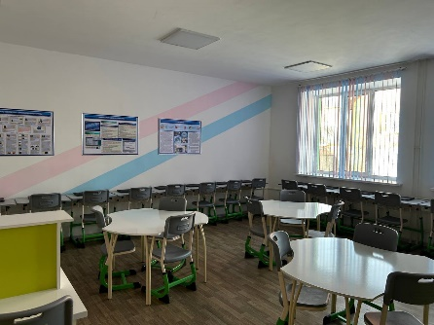

STEM- лаборатория: 1 ПК принтер МФУ, 1 роутер, 16 шт. ноутбуков. Кабинет новой модефикации 2024 года. В STEM-лаборатории также имеется: стулья пропилен изогнутые металлические ножки 30шт., губка для маркерной доски 1шт., магниты для маркерной доски 12 шт. 2 шт., микрофонно- телефонная гарнитура 15 шт., панель интерактивная 75 в количестве 1 шт. стойка для панели регулируемая 50-86 в количестве 3 шт., мультиметр цифровой мини 4шт., очки защитные 12 шт. ( 11 миллионов восемьдесят восемь тысяч тенге 00 тиын).

По школе 25 санитарных узлов: 7 санитарных узлов в основном здании, 18 санитарных узлов в здании пристройки. Состояние санитарных узлов удовлетворительное. Проводиться регулярная обработка с использованием дезинфицирующих средств. Основное здание: 1 этаж туалет девочек: 3 шт. унитаза, 2 раковины, водонагреватель 50 литров,1 электрополотенце. Туалет мальчиков: 2 унитаза, 2 раковины, 1 электрополотенце. Туалет персонала: 2 унитаза, 1 раковина, 1 электрополотенце. 2 этаж туалет девочек: 3 шт. унитаза, 2 раковины, водонагреватель 50 литров, 1 электрополотенце. Туалет мальчиков: 2 унитаза, 2 раковины, 1 электрополотенце. Спортивный зал: туалет девочек 1 унитаз, 1 раковина. Туалет мальчиков: 1 унитаз, 1 раковина.

Здание пристройки: 1 этаж туалет для инвалидов: 1 унитаз, 1 раковина, 1 электрополотенце. 1 этаж 2 туалета девочек: 8 унитазов, 4 раковины, 2 водонагревателя на 50 литров, 2 биде, 3 электрополотенца.2 туалета мальчиков: 6 унитазов, 4 раковины, 4 писуара.

2 этаж 2 туалета девочек: 8 унитазов, 4 раковины, 2 водонагревателя на 50 литров, 2 биде, 3 электрополотенца.2 туалета мальчиков: 6 унитазов, 4 раковины, 4 писуара.

3 этаж 2 туалета девочек: 8 унитазов, 4 раковины, 2 водонагревателя на 50 литров, 2 биде, 3 электрополотенца.2 туалета мальчиков: 6 унитазов, 4 раковины, 4 писуара.

Туалет для персонала 1,2,3 этажи: 6 унитазов, 6 раковин. В туалетах везде имеются двери и перегородки. На входе в основное здание и в здание пристройки, на этажах и около столовой и туалетов установлены санитайзеры для антисептика.

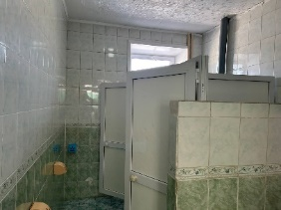 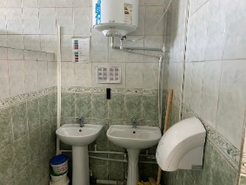 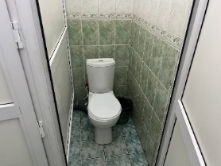 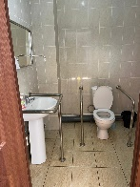 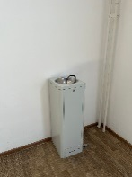 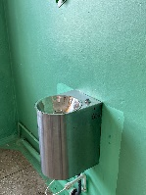

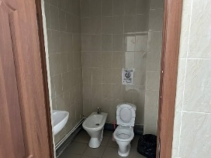 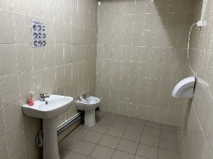 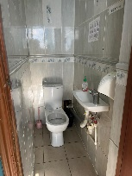 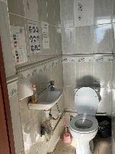 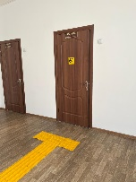 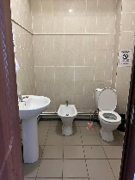 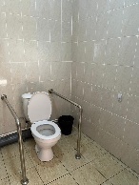

Для занятий физкультурой в школе имеется 2 спортивных зала. Спортивный зал №1 площадью 266,9м2. Спортивный зал №2 площадью 360м2. На территории школы находится физкультурно - спортивная площадка также огражденная волейбольная площадка. Обеспечение необходимым спортивным инвентарем, соответствует нормативному перечню на 80%. В 2023-2024 уч.году было приобретено: мяч волейбольный- 3шт., мяч баскетбольный- 3 шт., канат- 1шт., 4 комплекта лыж.

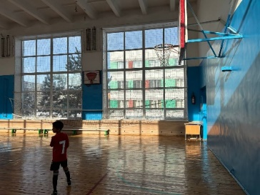 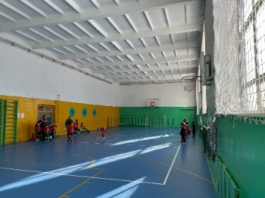 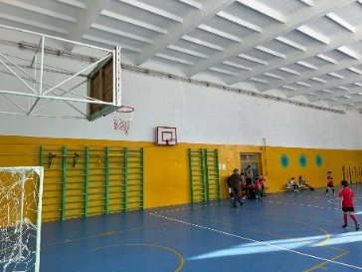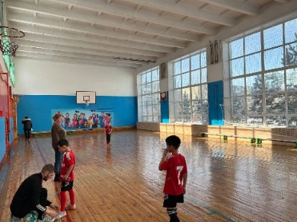 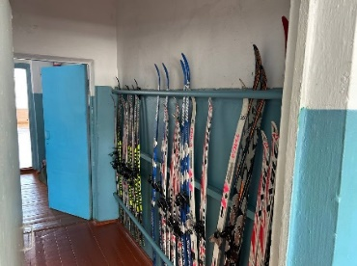

Школьная библиотека: Библиотека школы расположена на 2 этаже. Занимает 2 кабинета общей площадью 79,8 м2. 1-ый кабинет- зона открытого доступа: зона для читателей. 2-ой кабинет- зона закрытого доступа: книгохранилище для учебного и основного библиотечного фонда. В библиотеке имеется: 2 ПК, 4 нетбука, 1 роутер, принтер МФУ. Общий фонд библиотеки составляет 74862 экземпляра. Количество учебников 60492 экземпляра.Художественная литература 14370 экземпляров.

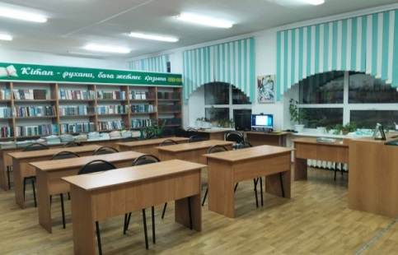 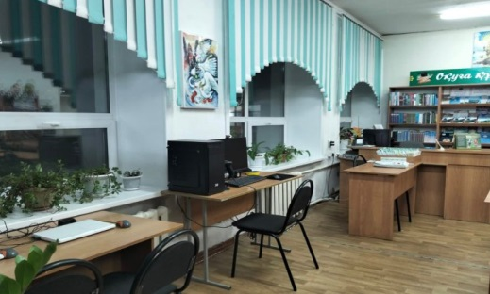

Для организации питания в школе имеется помещение столовой, 204,4м2, состоящее из обеденного зала на 300 посадочных мест, пищеблока, служебных помещений. Для организации питьевого режима школьниаов установлены фильтры глубокой очистки воды. В столовой расположены раковины в количестве 3шт. для мытья рук. Используется жидкое мыло, антисептики. Установлен также водонагреватель в количестве 1 шт. на 50л. и 3шт. электрополотенца. В столовой установлены фонтанчики в количестве 3шт.

